Centro Universitário UniFECAF
  - Curso de Engenharia da Computação

FORTALECIMENTO DA SEGURANÇA DIGITAL:
ANÁLISE DE MALWARE, MONITORAMENTO DE TRÁFEGO DE REDE E VARREDURA DE VULNERABILIDADES

RELATÓRIO EXPLICATIVO

Adriano Mantoan
RA:175928
São Paulo
Maio de 2026
Sumário

1. Introdução 1
2. Objetivo 1
3. Cenário do problema 1
4. Ferramentas utilizadas 2
4.1 VirusTotal 2
4.2 Wireshark 5
4.3 Nmap 7
5. Análise dos resultados 9
6. Recomendações de Segurança 9
7. Conclusão 9
8. Referências 10

Introdução
Neste trabalho foi apresentado um plano de segurança digital para o TSTI, usando VirusTotal, Wireshark e Nmap para identificar ameaças, analisar tráfego de rede e verificar vulnerabilidades.
Durante o desenvolvimento das atividades, notei que foi possível compreender na prática como ferramentas de Cyber Security podem auxiliar na proteção de sistemas e informações, permitindo identificar comportamentos suspeitos, portas expostas e possíveis riscos relacionados à segurança da informação.
Mesmo sendo realizado em ambiente de estudo e aprendizado na minha máquina física, o trabalho simulou situações próximas de um cenário corporativo real, demonstrando a importância do monitoramento de rede, análise de ameaças e prevenção de vulnerabilidades para fortalecer a segurança digital das organizações.

Objetivo
O objetivo deste trabalho foi desenvolver um plano de segurança digital para o Taboão da Serra Tech Institute, utilizando ferramentas práticas de Cyber Security para analisar possíveis ameaças, monitorar tráfego de rede e identificar portas e serviços vulneráveis.

Cenário do problema
Em meu teste, o TSTI sofreu incidentes como:
- detecção de malware;
- tráfego de rede suspeito;
- portas vulneráveis expostas;
- risco de vazamento de dados;
- necessidade de melhorar a segurança digital.

Ferramentas utilizadas

4.1 VirusTotal
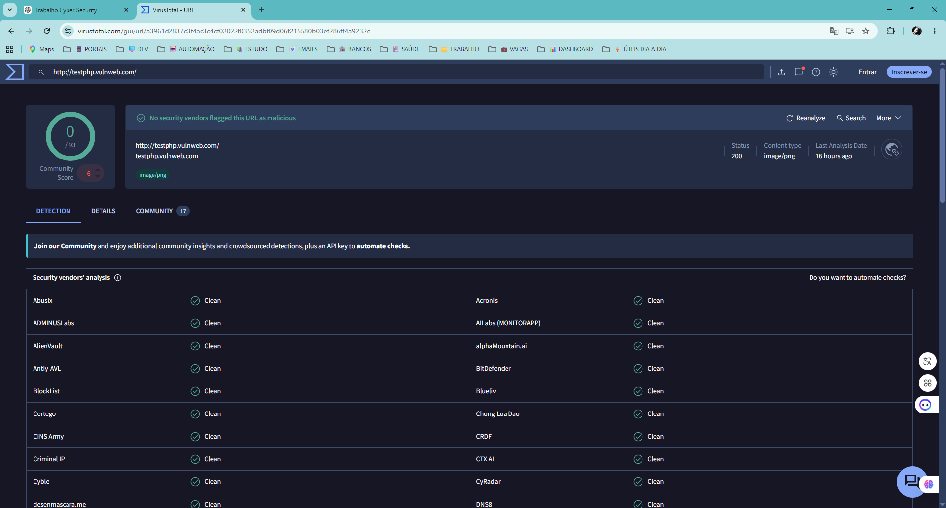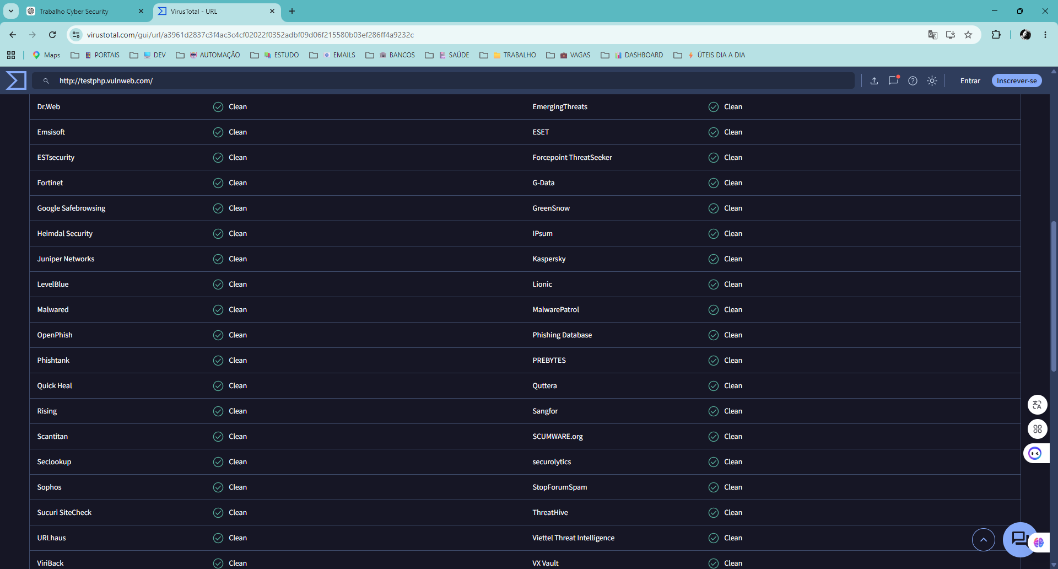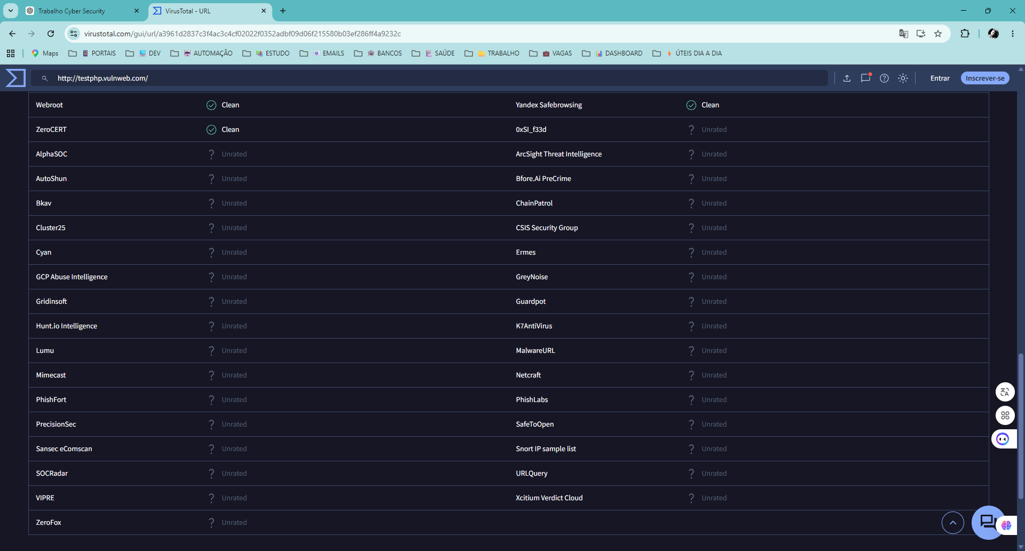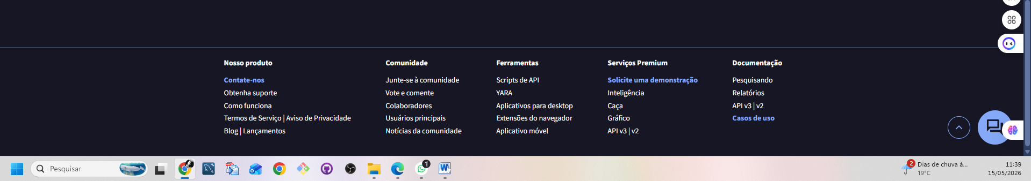Ele serve para analisar arquivos e URLs suspeitas.

Figura 1 — Resultado da análise da URL no VirusTotal (DETECTION).

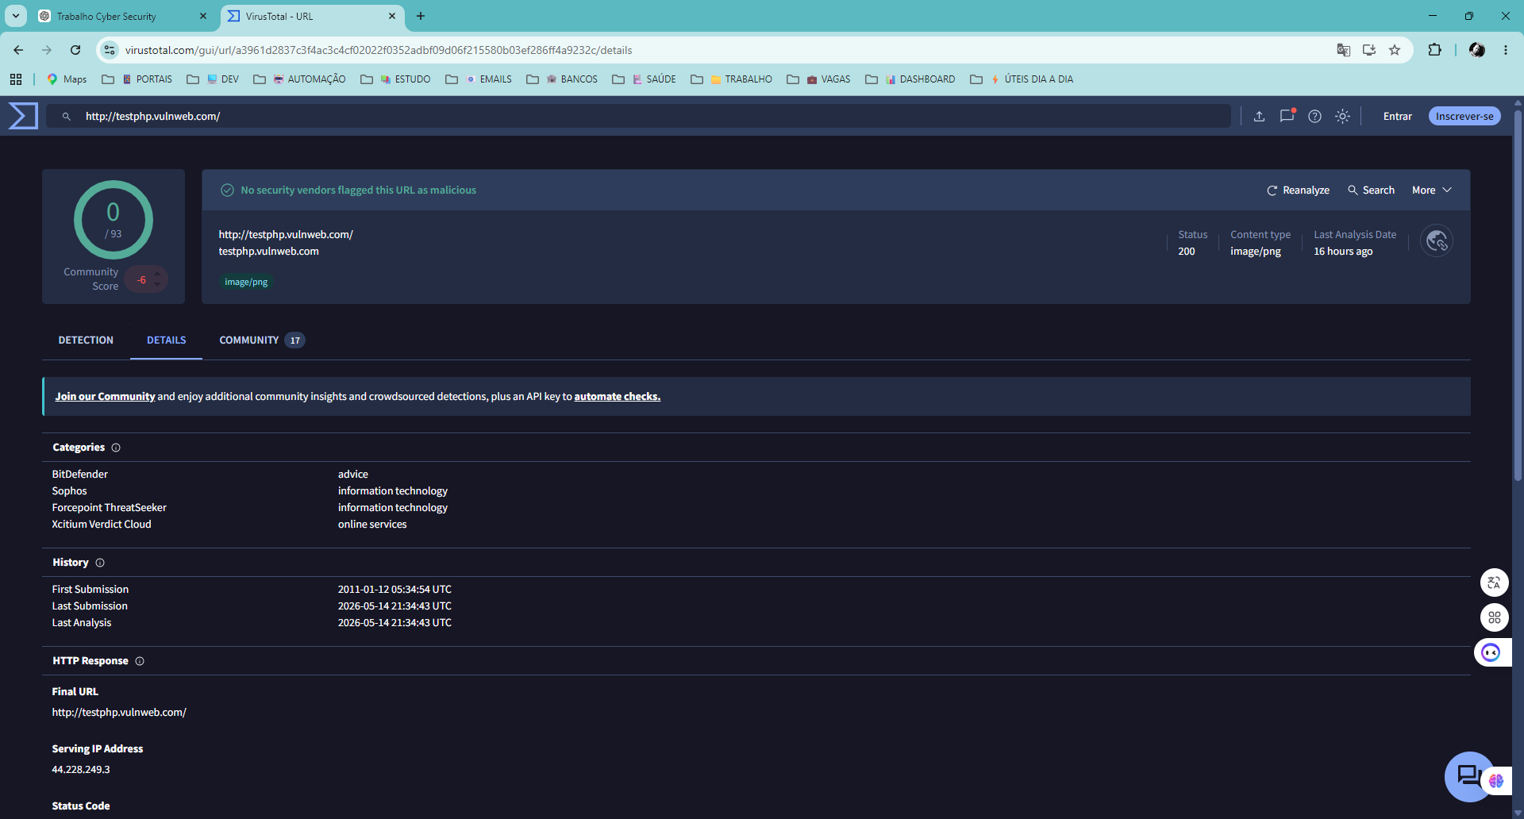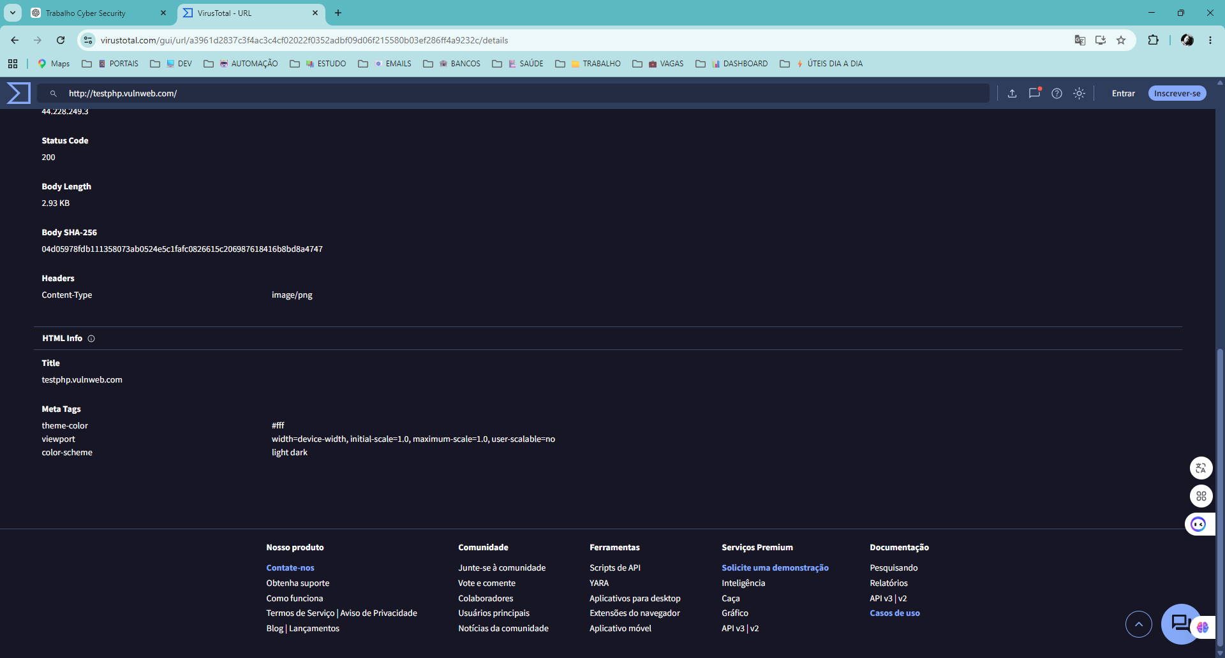

Figura 2 — Resultado da análise da URL no VirusTotal (DETAILS).

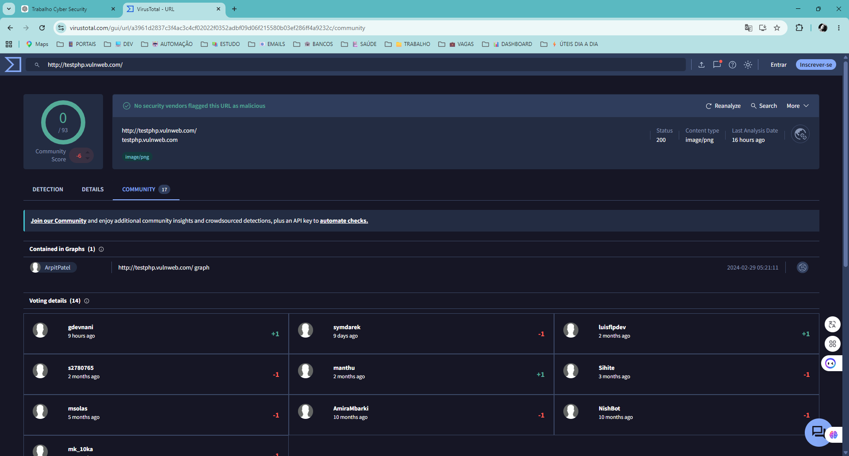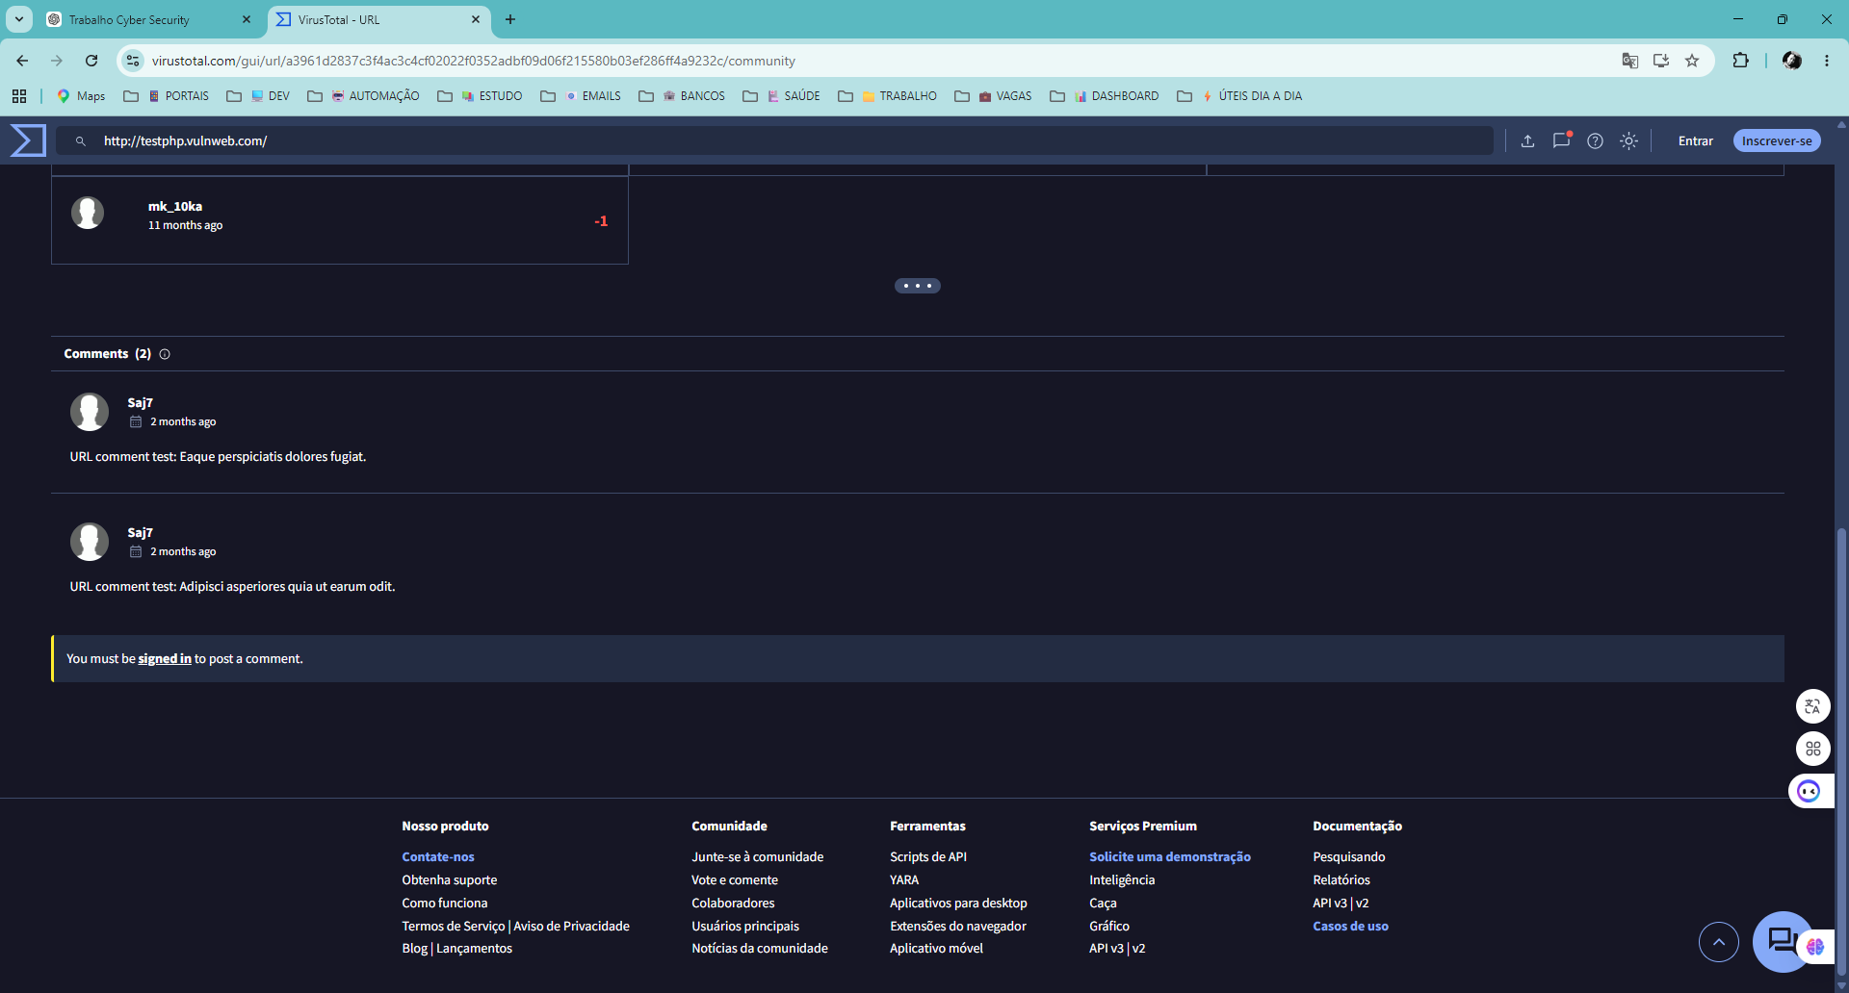

Figura 3 — Resultado da análise da URL no VirusTotal (COMMUNITY)
http://testphp.vulnweb.com/
Resultado obtido;
- Durante a análise realizada no VirusTotal, o sistema apresentou resultado 0/93, mostrando que a URL analisada não foi identificada como ameaça pelos mecanismos de segurança utilizados na plataforma.
Explicação simples do resultado;
- A ferramenta VirusTotal fez uma verificação da URL utilizando diferentes sistemas de proteção e análise de segurança. No teste realizado, não foram encontrados comportamentos suspeitos ou indícios de malware relacionados ao endereço analisado.

Possível impacto para a segurança;
- Se a URL analisada apresentasse algum tipo de ameaça, poderiam existir riscos para a segurança das informações, como acesso indevido a dados, instalação de arquivos maliciosos, golpes de phishing ou até comprometimento da rede e dos sistemas utilizados pela instituição.

4.2 Wireshark
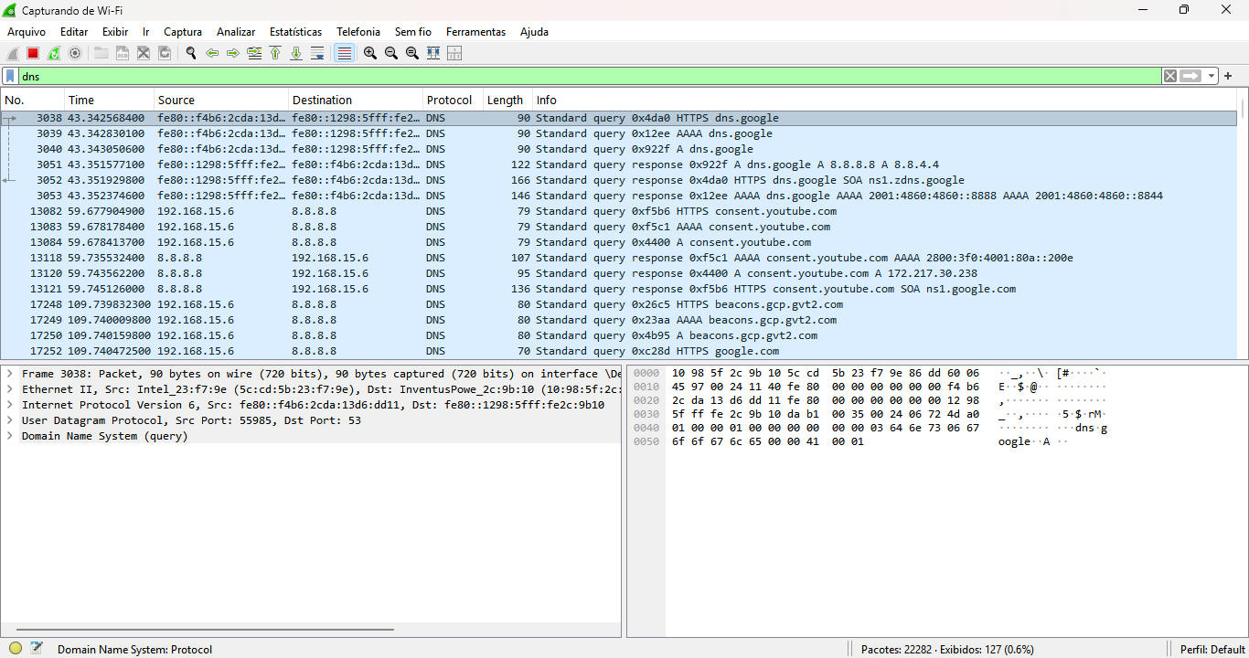
Ele serve para capturar e analisar pacotes da rede.

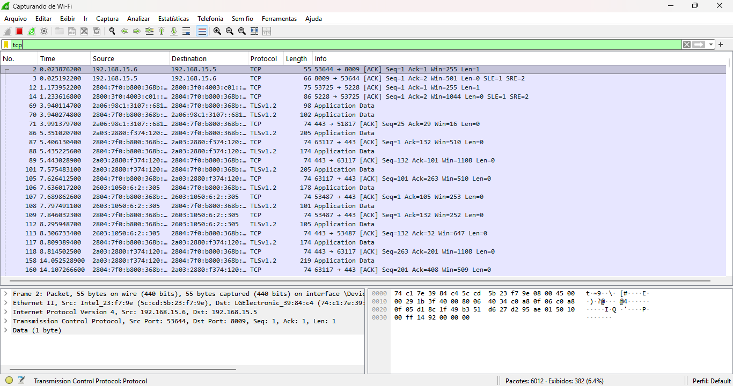Figura 4 — Captura de pacotes DNS utilizando o Wireshark.

Figura 5 — Captura de pacotes TCP utilizando o Wireshark.
Filtros utilizados;
- Durante os testes realizados no Wireshark, foram utilizados filtros como dns e tcp para facilitar a visualização dos pacotes trafegando na rede durante a navegação e utilização da internet.
Explicação do que apareceu;
- Durante a captura de tráfego, foi possível visualizar consultas DNS, comunicações TCP e troca de informações entre dispositivos conectados à rede. As capturas mostraram endereços de origem e destino, protocolos utilizados e dados trafegando durante o uso normal da internet.
Riscos encontrados;
- Durante o monitoramento realizado no teste, não foram identificados comportamentos considerados suspeitos ou indícios aparentes de atividades maliciosas no tráfego analisado.
Importância do monitoramento de rede;
- O monitoramento de rede é importante para auxiliar na identificação de possíveis ameaças, acessos indevidos e comportamentos anormais dentro da rede. A atividade foi realizada em ambiente local e controlado, utilizando o tráfego gerado pela minha própria máquina física para fins acadêmicos e de aprendizado.

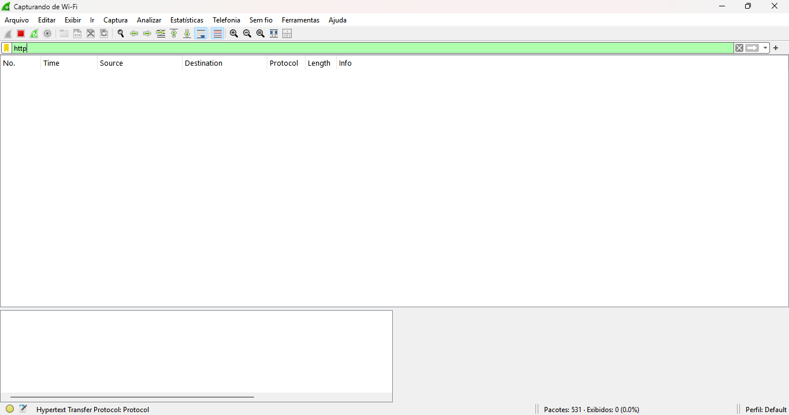

Figura 6 — Tentativa de captura de tráfego HTTP utilizando o Wireshark.
- Durante o teste, notei que com o filtro HTTP, não foram identificados pacotes visíveis, devido ao uso predominante do protocolo HTTPS durante a navegação atual na internet.

4.3 Nmap
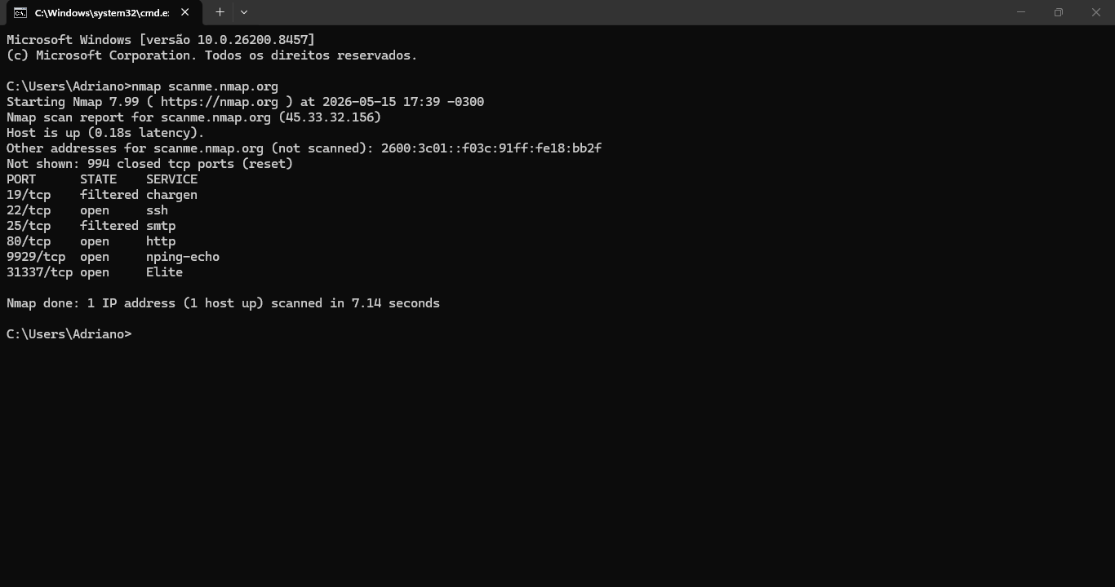Ele serve para fazer varredura de portas e identificar serviços ativos.

Figura 7 — Resultado da varredura de portas utilizando o Nmap.

Comando utilizado;
- Foi utilizado o comando “nmap scanme.nmap.org” para realizar uma varredura simples de portas e identificação de serviços ativos em um ambiente de testes autorizado.
Explicação do resultado;
- Durante a análise realizada com o Nmap, foi possível identificar portas abertas, serviços ativos e informações relacionadas à comunicação do host analisado. Também foi possível visualizar o tempo de resposta da conexão e o estado das portas encontradas durante a varredura.
Portas encontradas;
- Durante o teste, foram identificadas algumas portas abertas, como SSH e HTTP, além de serviços ativos relacionados ao funcionamento do host analisado. O resultado demonstrou como o Nmap pode auxiliar na identificação de possíveis serviços expostos na rede.
Serviços identificados;
• Durante a varredura realizada com o Nmap, foram identificados serviços relacionados às portas abertas encontradas no host analisado, como SSH e HTTP, demonstrando a comunicação ativa entre o servidor e a rede.
Recomendações;
- A utilização do Nmap é importante para auxiliar profissionais de segurança da informação na identificação de portas abertas, serviços expostos e possíveis riscos relacionados à infraestrutura de rede, contribuindo para ações preventivas e fortalecimento da segurança digital.

Análise dos resultados

Com o VirusTotal, foi possível verificar se a URL ou arquivo apresentava sinais de malware.
Com o Wireshark, foi possível observar o tráfego da rede e entender como os dados circulam.
Com o Nmap, foi possível identificar portas abertas e serviços que podem representar riscos se não forem protegidos.

Recomendações de Segurança

Algumas recomendações que são de suma importância;
- manter sistemas atualizados;
- fechar portas desnecessárias;
- usar firewall;
- monitorar logs e tráfego de rede;
- utilizar antivírus ou EDR;
- treinar usuários contra phishing;
- usar senhas fortes;
- evitar serviços expostos sem necessidade;
- usar HTTPS sempre que possível.

Conclusão

Ao decorrer da elaboração do trabalho, notei que o uso em conjunto das três ferramentas ajuda a fortalecer a segurança digital do TSTI, pois permite identificar ameaças, analisar o tráfego da rede e corrigir vulnerabilidades.
Para que eu realizasse as atividades práticas, utilizei meu computador pessoal com sistema operacional Windows, simulando um ambiente básico de testes e monitoramento de rede. As ferramentas VirusTotal, Wireshark e Nmap foram executadas em ambiente local e controlado, com finalidade exclusivamente acadêmica.

Referências

- VirusTotal. Disponível em: https://www.virustotal.com
- Wireshark. Disponível em: https://www.wireshark.org
- Nmap. Disponível em: https://nmap.org
- NIST Cybersecurity Framework.
- Material das aulas da disciplina Cyber Security.

